 | A və B Dərəcə Namizədin Hesabatı | 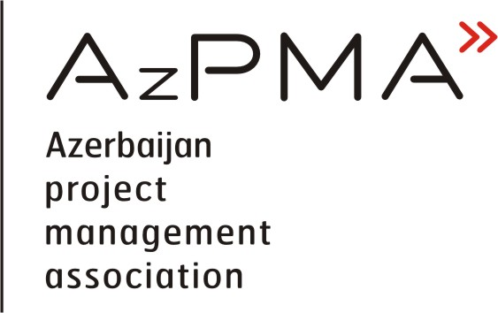

Namizədin Adı |  |  | CV-nizə internet linki – daxil edin:
Dərəcə (birini seçin) | IPMA Level A |  | IPMA Level B
Sahə (birini seçin) | Layihə | Proqram |  | Portfel
Название Layihənin \ proqram \ portfel

Ümumi məlumat
Sizin hesabatınız, 11 mətn şrifti ilə, 25 səhifədən artıq olmamalıdır. Siz, ona 15 səhifə əlavələr daxil edə bilərsiniz. Əlavələrdəki materiallara, hesabatın mətnində istinadlar olmalıdır.

Əsas məqamlar
Hesabatda aşağıdakiları ətraflı göstərin (qrafiklər daxil olmaqla, 3 səhifədən artıq olmamaq şərti ilə):
- Layihədə sizin rolunuz;
- Əsas marağı olan tərəflər;
- Məqsədlər;
- Əsas məsələlər;
- Layihə / proqram / portfel təşkilatı; və
- Siz cavabdeh olan resurslar.

Layihə / proqram / portfel idarəedilməsi ilə əlaqəli problemlər
Xahiş olunur,Siz layihə / proqram / portfel idarəetmə zamanı rast gələn problemlərinin ümumi baxış-xülasəni təqdim edəsiniz.Sizin hesabatınız, aşağıdaki təcrübənizə əsaslanmalıdır (göstərməlidir):
- Digərlərə aid, sizin idarəetmə və liderlik çağırışları və çətinlikləri
- Həlli üçün səylər (fəaliyyətlər) və nəticələr
- Nəticələrə əksi və “öyrənilər dərslər”.

Hesabatda hər bir kompetensiya elementini strukturlaşdırması üçün, STAR yanaşmasını (Şərait, Tapşırıq, Əməliyyat, Nəticə) istifadə edilə bilər

Hesabatda, elementlərin 80%-ı göstərilməlidir.

Hesabat
“Perspektiv” kompetensiyalar
1. Strategiya
2. Rəhbərlik, strukturlar və proseslər
3. Uyğunluq, standartlar və qaydalar
4. Hakimiyyət və maraq
5. Mədəniyyət və dəyərlər

“İnsan” kompetensiyaları
1. Özünürefleks və özünüidarəetmə
2. Şəxsi bütövlük və etibarlıq
3. Şəxsi ünsiyyət
4. Münasibət və qarşılıqlı fəaliyyət
5. Liderlik
6. Komanda işi
7. Münaqişə və böhranlar
8. İxtiraçılıq
9. Razılaşdırma
10. Nəticəyönümlük

“Təcrübə” kompetensiyaları
1. Dizayn
2. Tələblər və vəzifələr (layihələr üçün)
Faydalar və məqsədlər (proqramlar üçün)
Faydalar (portfellər üçün)
3. Məzmun
4. Zaman
5. Təşkilat və informasiya
6. Keyfiyyət
7. Maliyyə
8. Resurslar
9. Satınalmalar və tərəfdaşlıq
10. Planlaşdırma və nəzarət
11. Risklər və imkanlar
12. Marağı olan tərəflər
13. Dəyişikliklər və transformasiya
14. Seçim və balanslaşdırma (ancaq proqram və portfolio üçün)

